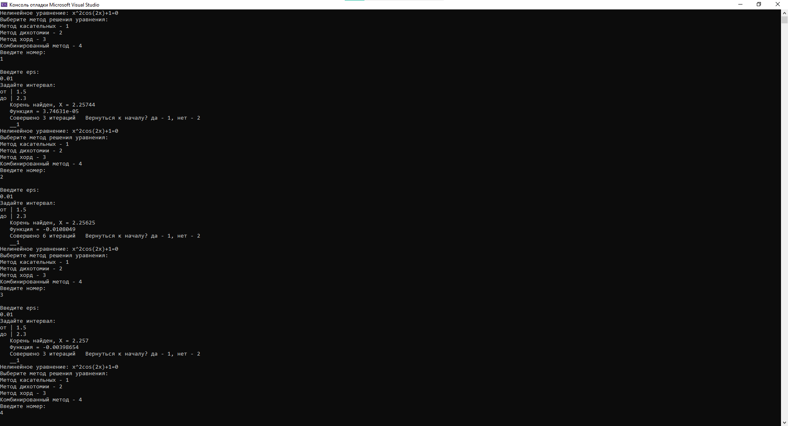

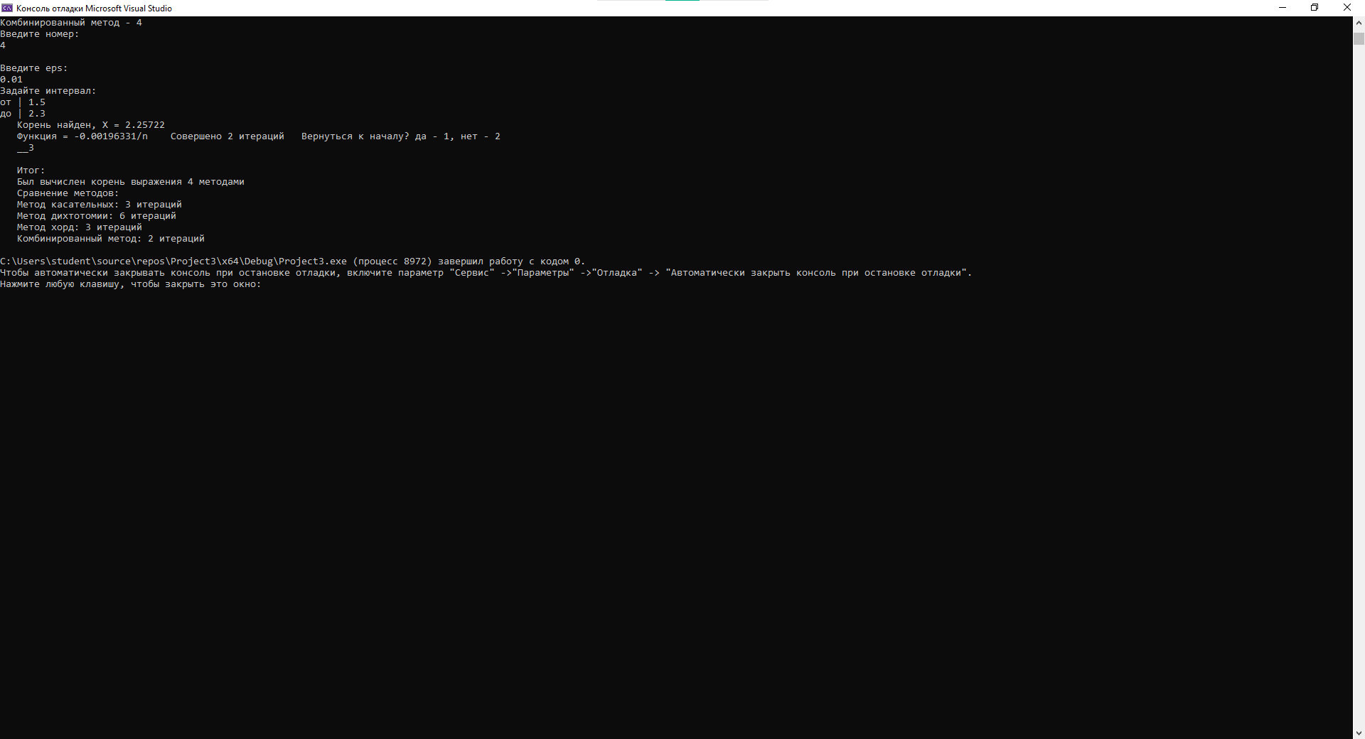

#include <stdlib.h>
#include <iostream>
#include <locale.h>
#include <math.h>
#define exp = 2,7182818284

using namespace std;

double F1(double x);
double PF1(double x);
double PF2(double x);

int main()
{
setlocale(LC_ALL, "RUS");
int ch2 = 1;
int ch1 = 0, n1 = 0, n2 = 0, n3 = 0, n4 = 0;
while (ch2 == 1)
{
double E, Y = 0, b1 = 0, a1 = 0, X = 0, DX = 0, f11 = 0, f22 = 0, fcc = 0, f1 = 0, f2 = 0, fc = 0, pf1 = 0, pf2 = 0;
cout << "Нелинейное уравнение: x^2cos(2x)+1=0" << endl << "Выберите метод решения уравнения:" << endl;
while (1 != 0)
{
cout << "Метод касательных - 1" << endl << "Метод дихотомии - 2" << endl << "Метод хорд - 3" << endl << "Комбинированный метод - 4" << endl << "Введите номер: " << endl;
cin >> ch1;
cout << endl;
if (ch1 != 1 && ch1 != 2 && ch1 != 3 && ch1 != 4)puts(" Вы ввели неправильный номер. Повторите\n");
else break;
}
cout << "Введите eps: " << endl;
cin >> E;
double a, b, c;
cout << "Задайте интервал:" << endl << "от | ";
cin >> a;
cout << "до | ";
cin >> b;

switch (ch1)
{
case 1:
if ((F1(a) * F1(b)) >= 0)cout << " На данном отрезке корней нет";
else
{
f1 = F1(b);
pf2 = PF2(b);
n1++;
if ((f1 * pf2) > 0)X = b;
else X = a;
while (1 != 0)
{
f1 = F1(X);
pf1 = PF1(X);
DX = f1 / pf1;
X -= DX;
n1++;
if (abs(DX) <= E)
{
f1 = F1(X);
cout << " Корень найден, Х = " << X << "\n Функция = " << f1 << "\n Совершено " << n1 << " итераций";
break;
}
}
break;
}
case 2:
{
if ((F1(a) * F1(b)) >= 0)cout << " На данном отрезке корней нет";
else
{

while (1 != 0)
{
X = (a + b) / 2;
fc = F1(a);
fcc = F1(b);
f1 = F1(X);
if ((fc * f1) < 0)
{
b = X;
}
else if ((f1 * fcc) < 0) a = X;
n2++;

if (abs(b - a) <= 2 * E)
{
X = (a + b) / 2;
f1 = F1(X);
cout << " Корень найден, Х = " << X << "\n Функция = " << f1 << "\n Совершено " << n2 << " итераций";
break;
}
}
}
break;

}
case 3:
{
if ((F1(a) * F1(b)) >= 0)cout << " На данном отрезке корней нет";
else
{
fc = F1(a);
f1 = PF1(a);
f2 = PF2(a);
fcc = F1(b);
f11 = PF1(b);
f22 = PF2(2);
if ((fc * f2) > 0)
{
c = a;
}
else if ((fcc * f22) > 0)
{
c = b;
}
if ((fc * f2) < 0)
{
X = a;
}
else if ((fcc * f22) < 0)
{
X = b;
}
while (1 != 0)
{
DX = F1(X) * ((X - c) / (F1(X) - F1(c)));
X -= DX;
n3++;
if (abs(DX) <= E)
{
f1 = F1(X);
cout << " Корень найден, Х = " << X << "\n Функция = " << f1 << "\n Совершено " << n3 << " итераций";
break;
}
}
}
break;
}
case 4:
{
if ((F1(a) * F1(b)) >= 0)cout << " На данном отрезке корней нет";
else
{
a1 = a; b1 = b;

while (abs(a1 - b1) > 2 * E)
{
f1 = PF1(a1);
f2 = PF2(a1);
fc = F1(a1);
if ((fc * f2) < 0) a1 = a1 - fc * (a1 - b1) / (fc - F1(b1));
else a1 = a1 - fc / f1;

f11 = PF1(b1);
f22 = PF2(b1);
fcc = F1(b1);
if ((fcc * f22) < 0) b1 = b1 - fcc * (b1 - a1) / (fcc - F1(a1));
else b1 = b1 - fcc / f11;
n4++;
}
Y = (a1 + b1) / 2;
fc = F1(Y);
cout << " Корень найден, Х = " << Y << "\n Функция = " << fc << "/n Совершено " << n4 << " итераций";
}
break;
}
}
cout << " Вернуться к началу? да - 1, нет - 2\n __";
cin >> ch2;
if (ch2 != 1 && ch2 != 2)
{
cout << "\n Если хотите увидеть итог, нажмите любую цифру (кроме 1 и 2)";
}
}
if (n1 != 0, n2 != 0, n3 != 0, n4 != 0)
{
cout << "\n Был вычислен корень выражения 4 методами\n Сравнение методов:\n Метод касательных: " << n1 << " итераций\n Метод дихтотомии: " << n2 << " итераций\n Метод хорд: " << n3 << " итераций\n Комбинированный метод: " << n4 << " итераций" << endl;
}
return 0;
}

double F1(double x)
{
double fx = pow(x, 2) * cos(2 * x) + 1;
return fx;
}
double PF1(double x)
{
double pfx = 2*x*cos(2*x)-2*pow(x,2)*sin(2*x);
return pfx;
}
double PF2(double x)
{
double fx2 = -6 * x * sin(2 * x) - 2 * pow(x, 2) * cos(2 * x) + 2 * cos(2 * x);
return fx2;
}

